MINISTÉRIO DA EDUCAÇÃO
INSTITUTO FEDERAL DE EDUCAÇÃO, CIÊNCIA E TECNOLOGIA DO AMAZONAS
Campus São Gabriel da Cachoeira
End. Rodovia BR 307, Km 03, s/nº, Estrada do Aeroporto – Cachoeirinha, CEP 69750-000 Fone: (097) 3471-1454/1470 ===========================================================================================================
Relatório Descritivo das principais ações no IFAM - Campus São Gabriel da Cachoeira, 2014:
- Implantação do programa de separação de resíduos sólidos descartáveis;
- Captação e aproveitamento da água da chuva para fins não potáveis.
Em cumprimento a: (1) Lei Federal Lei nº 9.795, de 27/04/1999; (2) Decreto nº 5.940 de 25/10/2006; (3) Portaria nº 639 – GR-IFAM, de 09/07/2012 e (3) MEMO Circular N. 01-PRODIN/IFAM/2013.

- Introdução
A prática de atividades que buscam a preservação do meio ambiente e do bem estar social, harmoniza a sustentabilidade ecológica e social de uma comunidade. Promovendo o espaço de desenvolvimento das atividades de reciclagem, aproveitamento da água da chuva, compostagem e pesquisas voltadas para práticas sustentáveis com os alunos e demais membros do Instituto Federal do Amazonas Campus São Gabriel da Cachoeira (IFAM – CSGC) dentro do processo de conscientização e valorização do meio ambiente no município de São Gabriel da Cachoeira, estimulando a cooperação, ligando as teorias dadas em aula ao cotidiano prático dos alunos, fazendo aumentar assim o interesse nos estudos, aumentando também a autoestima destes jovens, dando a importância do indivíduo no coletivo e nos ciclos da vida.
No que se refere à água pluvial, este é um recurso natural de grande abundância no bioma da maior floresta tropical do mundo: a bacia Amazônica, apesar disso a distribuição irregular das chuvas apresenta impactos naturais, sociais e econômicos em eixos opostos, de forma que o período mais chuvoso está associado com as enchentes, erosão e assoreamento dos rios e igarapés, ao passo que os meses com menor índice pluviométrico, veranicos prolongados, a escassez hídrica reflete de forma acentuada na desidratação, intoxicação alimentar e higiene pessoal (NEFUSSI & LICCO, 2007).
- Objetivo geral
Implantar um sistema de reciclagem, reaproveitamento e destinação dos resíduos gerados no campus IFAM-CSGC, como também o aproveitamento da água da chuva, aproximando a abordagem dos conteúdos curriculares de práticas sustentáveis e consolidando o papel da instituição como espaço pioneiro de formação, valorização, incentivo e suporte deste tipo de atividade no município.

- Objetivos específicos
Os objetivos específicos se subdividem a partir dos seguintes eixos temáticos:
-Resíduos orgânicos: Implantação do sistema de compostagem junto ao Curso Técnico de Agropecuária em parceria com os funcionários da cozinha, visando otimizar a produção de alimentos dentro da instituição, para posterior aproveitamento dos alimentos no refeitório do IFAM – CSGC.
-Papel: Aproveitamento do papel descartado na instituição em oficinas de reciclagem para sua posterior utilização em aulas de artes do ensino médio e produção de artesanatos com vista na difusão desta tecnologia junto a comunidades do entorno que estimulem empreendimentos sustentáveis na região.
-Plástico: Articular junto ao Curso Técnico de Administração as iniciativas locais do município de São Gabriel da Cachoeira referentes ao desenvolvimento de artesanato com garrafas PET descartado no município, visando potencializar estas iniciativas em empreendimentos cooperativos para a realização da I Feira de Artesanato Sustentável.
-Metal: Articular, junto ao Curso Técnico de Meio Ambiente e outros de interesse, uma pesquisa diagnóstica sobre a atual situação da Associação de Catadores e Reciclagem Solidária de São Gabriel da Cachoeira/AM, visando otimizar seu funcionamento, bem como fortalecer a parceria com os recursos logísticos de balsas do circuito Manaus – São Gabriel da Cachoeira, a fim de viabilizar o escoamento do lixo reciclável e lixo de São Gabriel da Cachoeira para as usinas de reciclagem de Manaus.
-Lixo tecnológico: Articular os cursos técnicos da área da saúde para realização de campanhas de conscientização dos efeitos do descarte inadequado do lixo tecnológico na saúde humana e construir uma parceria com o Distrito Sanitário Especial Indígena (DSEI) para a difusão desta campanha nas comunidades do município, bem como a possibilidade do recolhimento deste lixo tecnológico pelo DSEI.
-Energia: Elaborar através da Licenciatura Intercultural em Física um levantamento sobre fontes de energia limpa e suas aplicações no contexto amazônico, sua viabilidade e sua adequação a realidade local, visando criar alternativas de matrizes energéticas para a região, bem como a possibilidade de utilizar estruturas de energia limpa como ferramenta pedagógica para o ensino de Física no ensino médio.
-Feira Ecológica: Realização esporádica de feiras ecológicas no IFAM- CSGC com o fim de divulgar os trabalhos desenvolvidos e comercialização de produtos sustentáveis produzidos pela comunidade do entorno.
-Sistema de filtragem: O tipo e a necessidade de tratamento das águas pluviais são em função da qualidade da água coletada e do seu destino final.

- Metodologia:
A metodologia utilizada para práticas sustentáveis está em consonância com as diretrizes estabelecidas pela Agenda 21 (Eco-92) bem como a lei Federal nº 9.795, de 27 de abril de 1999 Educação Ambiental, que prevê que a temática da sustentabilidade deve ser implantada de forma transversal nas áreas do saber bem como nos setores da instituição:
“Art. 2. A educação ambiental é um componente essencial e permanente da educação nacional, devendo estar presente, de forma articulada, em todos os níveis e modalidades do processo educativo, em caráter formal e não formal.”
Assim a metodologia a ser aplicada passa por um processo colaborativo e participativo de diagnóstico, onde os problemas ambientais locais devem ser analisados dentro de um diálogo intersetorial (corpo administrativos, alunos, professores e funcionários), espaço o qual deve acolher também propostas de melhorias ambientais adequadas para a realidade local. A partir destes diálogos, as estratégias acolhidas devem ser desenvolvidas e aprimoradas em sala de aula, abordando o quanto possível suas dimensões biológicas, humanas e técnicas. Após a análise diagnóstica dos problemas e a definição de estratégias para soluções sustentáveis, estas soluções devem ser convertidas num plano de ação que envolve a consolidação de parcerias (entre os setores envolvidos em cada eixo), e um plano de ação onde as metas serão definidas dentro de um calendário que garanta a conclusão de estratégia dentro do ano letivo.

- Referências Bibliográficas:
CAPRA, Fritjof. A Teia da Vida: uma nova compreensão dos sistemas vivos. São Paulo, SP: Cultrix – Amana-Key, 1997.
FRANCO, Isabel. Agenda 21 e Educação Ambiental para a Sustentabilidade: da teoria á prática. Embu das Artes, SP: Sociedade Ecológica Amigos de Embu, 2006.
ORR, D. W. Ecological Literacy: education and the transition to a postmodern world. Albany: State of New York Press. 1992.
SOUZA, Elias B. Cidadania Indígena, Políticas Públicas e Desafio da Sustentabilidade no Alto Rio Negro. Manaus, AM: EDUA, 2012.
WRIGHT, Robin M. História indígena e do indigeníssimo no Alto Rio Negro. Campinas, SP: Mercado das Letras; São Paulo: Instituto Socioambiental – ISA, 2005.
Perspectivas de Trabalho com Reciclagem e Cooperativismo em
São Gabriel da Cachoeira
A reciclagem é um termo geralmente utilizado para designar o reaproveitamento de materiais beneficiados como matéria-prima para um novo produto. Muitos materiais podem ser reciclados como o papel, o vidro, o metal e o plástico. Suas vantagens são a redução da utilização de fontes naturais, muitas vezes não renováveis; e a redução da quantidade de resíduos que necessita de tratamento final, como aterramento, ou incineração. Contudo reciclagem serve apenas para os materiais que recuperam seu valor de uso sendo transformados novamente em um produto de igual. O conceito de reciclagem é diferente do de reutilização.
O reaproveitamento ou reutilização consiste em transformar um determinado material já beneficiado em outro. Um exemplo claro da diferença entre os dois conceitos, é o reaproveitamento do papel.
O papel chamado de reciclado não é nada parecido com aquele que foi beneficiado pela primeira vez. Este novo papel tem cor diferente, textura diferente e gramatura diferente. Isto acontece devido a não possibilidade de retornar o material utilizado ao seu estado original e sim transformá-lo em uma massa que ao final do processo resulta em um novo material de características diferentes. Outro exemplo é o vidro. Mesmo que seja "derretido", nunca poderá gerar um material com as mesmas características (tais como cor e dureza), pois na primeira vez em que foi feito, utilizou-se de uma mistura formulada a partir da areia.
Já uma lata de alumínio, por exemplo, pode ser derretida e voltar ao estado em que estava antes de ser beneficiada e ser transformada em lata, podendo novamente voltar a ser uma lata com as mesmas características.
Assim, podemos constatar que não é possível reciclar indefinidamente o material. Isso acontece, por exemplo, com o papel, que tem algumas de suas propriedades físicas minimizadas a cada processo de reciclagem, devido ao inevitável encurtamento das fibras de celulose.

Reutilização de papel:
O campus tem como compromisso diminuir consideravelmente o consumo de papel e a proposta é de reaproveitamento dos papeis descartados para fabricação de blocos de rascunho, agendas, cartões e papel semente para o material de divulgação do projeto.
Além dessa situação, temos o uso quase na sua totalidade de adesão, do sistema de demanda (SGD).
Um processo de formação de multiplicadores visando sua participação na implantação de sistemas de reuso deve abordar temas e atividades que facilitam o aprendizado das técnicas de transformação deste tipo de resíduo proporcionando o resgate de saberes tradicionais para realização de intercambio entre as técnicas tradicionais e as modernas práticas de transformação de materiais.
Para isto, elementos da cultura local podem ser incorporados no papel fabricado através de tintas naturais, fibras naturais, desenhos típicos, penas, sementes e outros materiais naturais que, agregados em etapa intermediária da produção de papel gera produtos como capa de cadernos, blocos e agendas, composição de cartões e papel semente; encerrando assim uma cadeia produtiva onde ciência e tradição cooperam para geração de produtos sustentáveis.
A possibilidade de que este conceito de produção realizado por cooperativas pautadas nos princípios da economia solidária que promovam a geração de renda, desenvolvimento das comunidades de São Gabriel da Cachoeira se faz necessária tendo em vista o potencial da região para a formação de um polo de sustentabilidade adequado ao santuário ecológico que o município abarca.
Iniciativas como esta, rompem com as práticas assistenciais (por vezes necessárias) estimulando a autonomia de todas as partes envolvidas a assumirem suas responsabilidades sobre os meios de reprodução da vida, desde sua dimensão em curto prazo, como na renda mensal da venda dos produtos, até sua corresponsabilidade frente as gerações futuras ao assumir a gestão de um empreendimento sustentável.

Atividades desenvolvidas pelo Campus

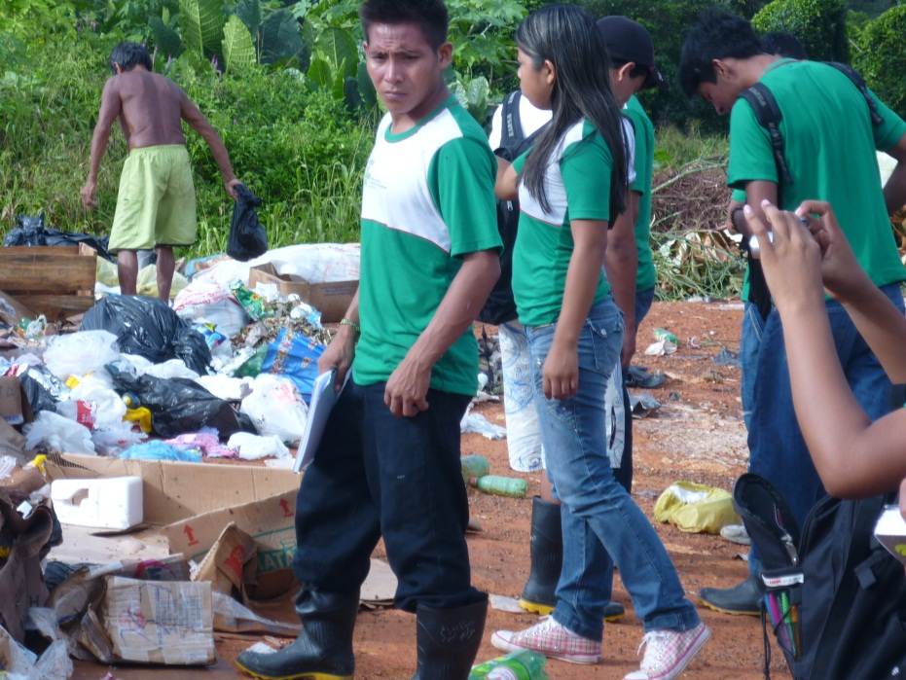

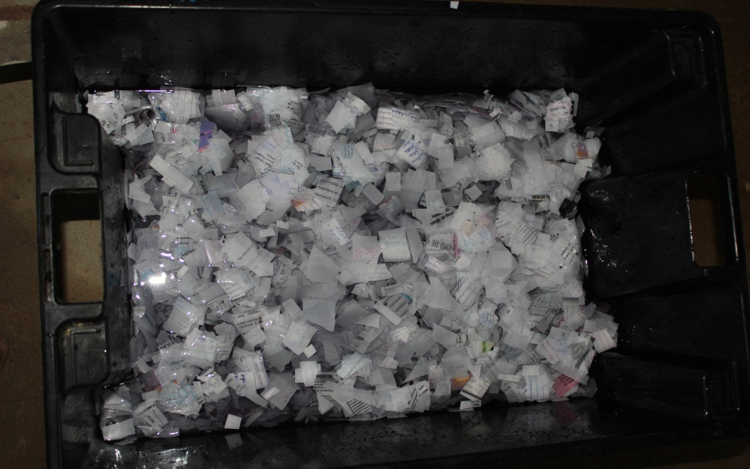

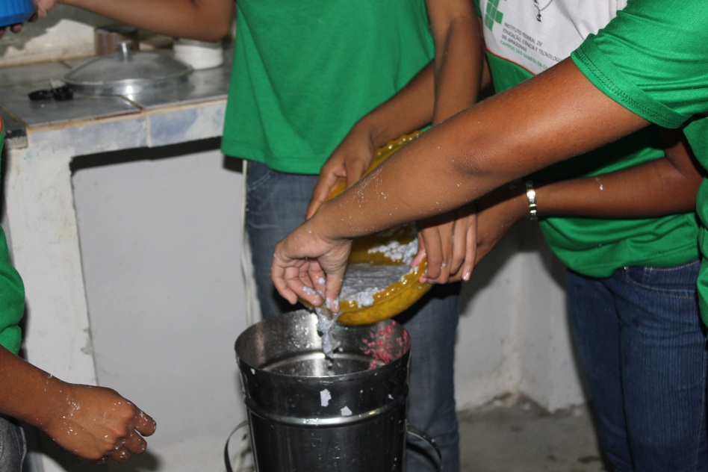
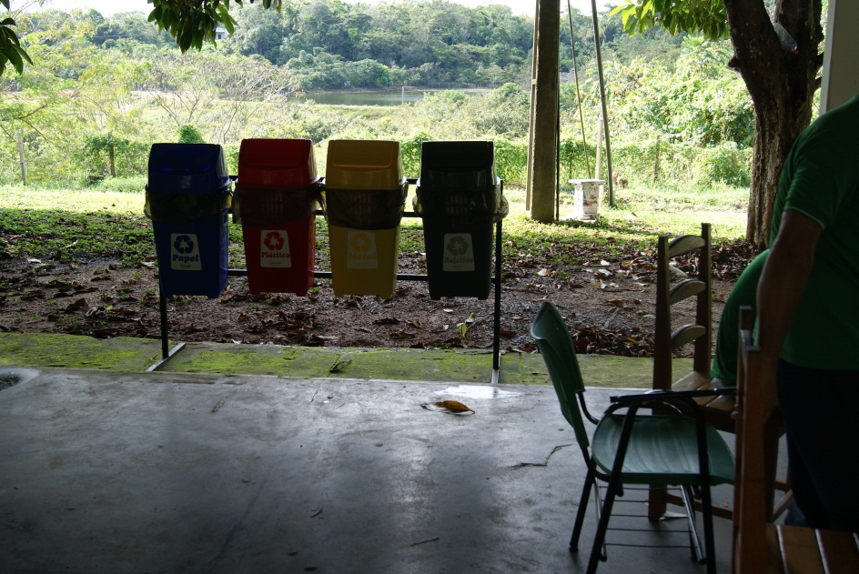
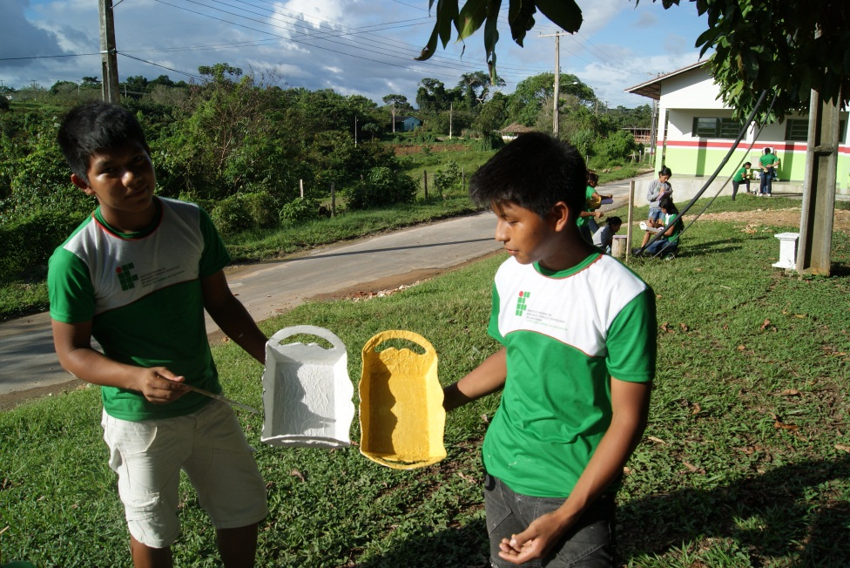
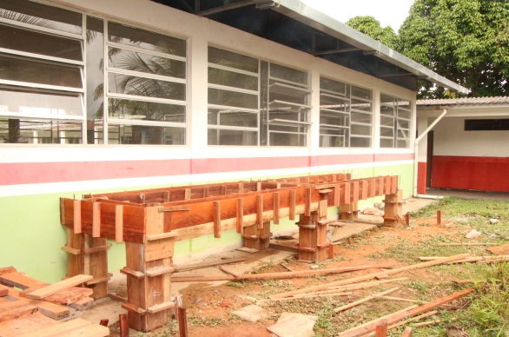  Plataforma de captação, filtragem, armazenamento e distribuição da água pluvial  Figura 4 - Modelagem da plataforma de concreto para sustentar o sistema de filtragem e armazenamento da água pluvial | 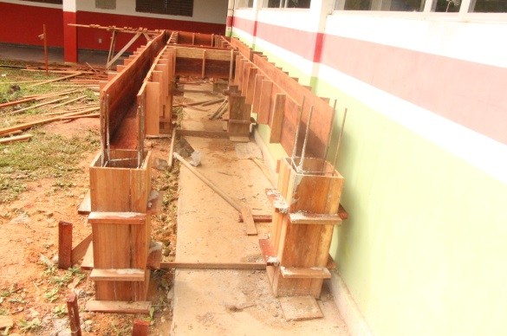  Figura 5 - Armação das ferragens e concretagem da base de sustentação | 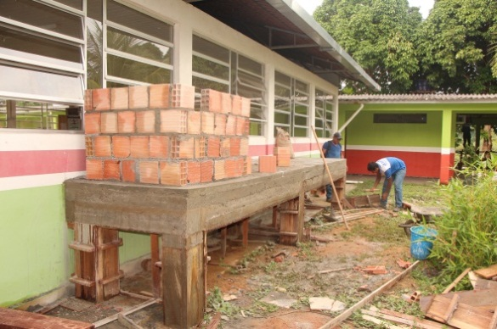  Figura 6 - Retirada dos moldes de madeira e construção da caixa de filtragem
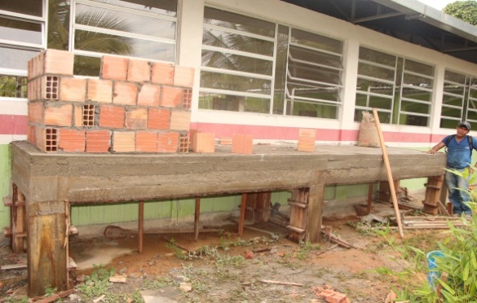  Figura 7 - Definição da caixa de filtragem com os compartimentos de seixo, areia e carvão | 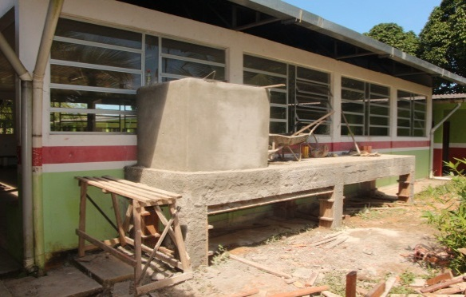  Figura 8 - Revestimento da caixa d`água com argamassa e impermeabilizante | 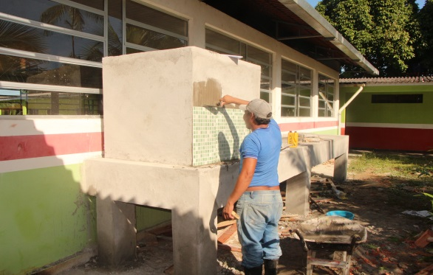  Figura 9 - Revestimento cerâmico com argamassa
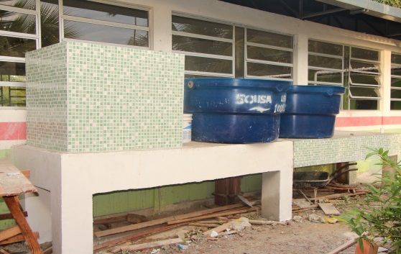  Figura 10 - Aplicação de reajunte e massa corrida | 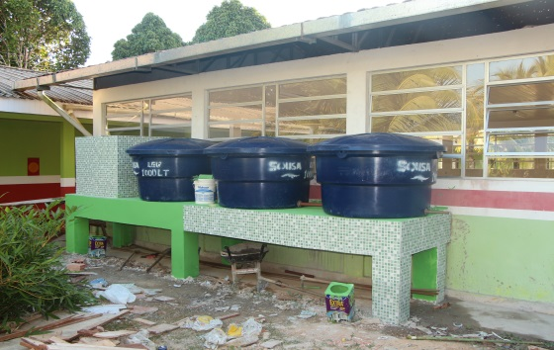  Figura 11 - Montagem das caixas de polietileno | 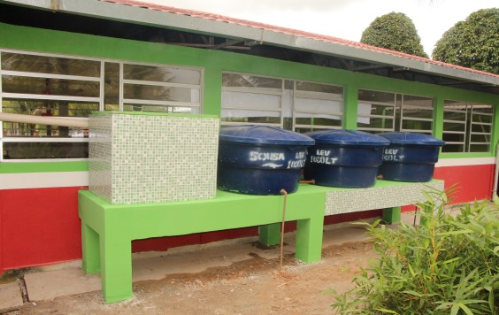  Figura 12 - Pintura e acabamento estético
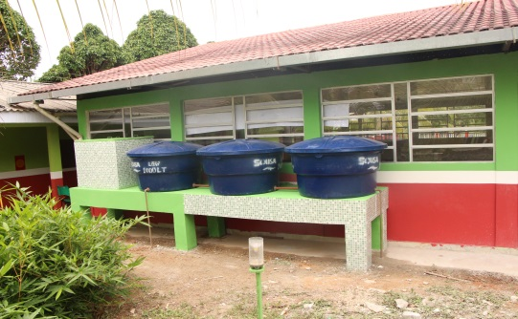  Figura 1 - Sistema de redistribuição da água pluvial armazenada | 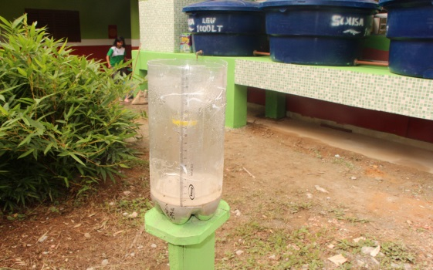  Figura 2 - Construção do pluviômetro alternativo para monitoramento do regime pluvial | 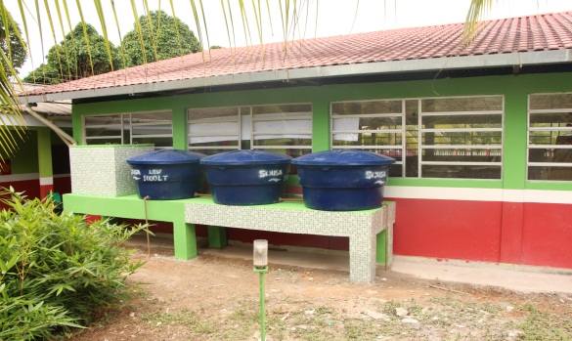  Figura 3 - Determinação da área de captação de água no telhado
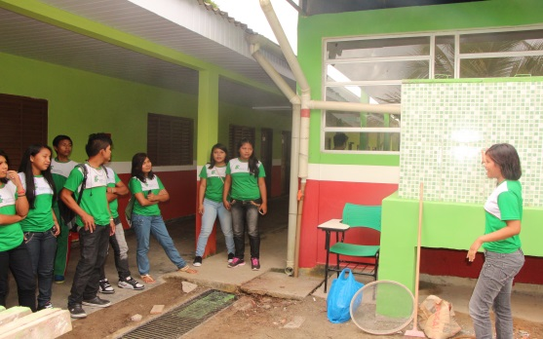  Figura 4 - Exposição e apresentação do modelo de aproveitamento da água da chuva pela bolsista do PIBIC aos demais alunos do curso de Meio Ambiente | 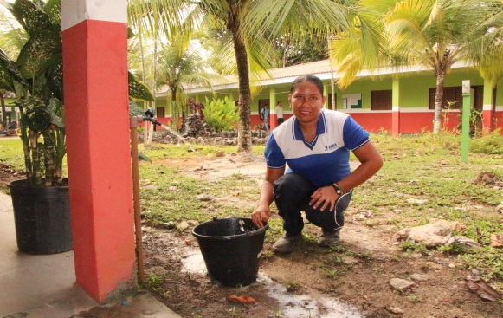  Figura 5 - Utilização da água do poço do IFAM apresenta instabilidade no fornecimento, gasto de energia e impactos ambientais | 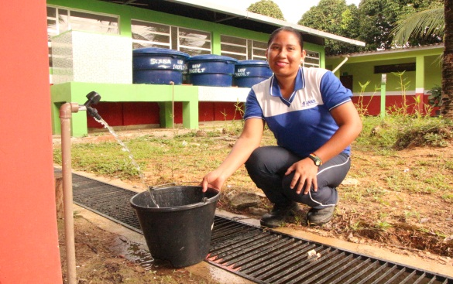  Figura 6 - Projeto PIBIC promove o aproveitamento sustentável da água pluvial no IFAM, o sistema oferece fornecimento contínuo e estável, além da preservação ambiental no controle erosivo
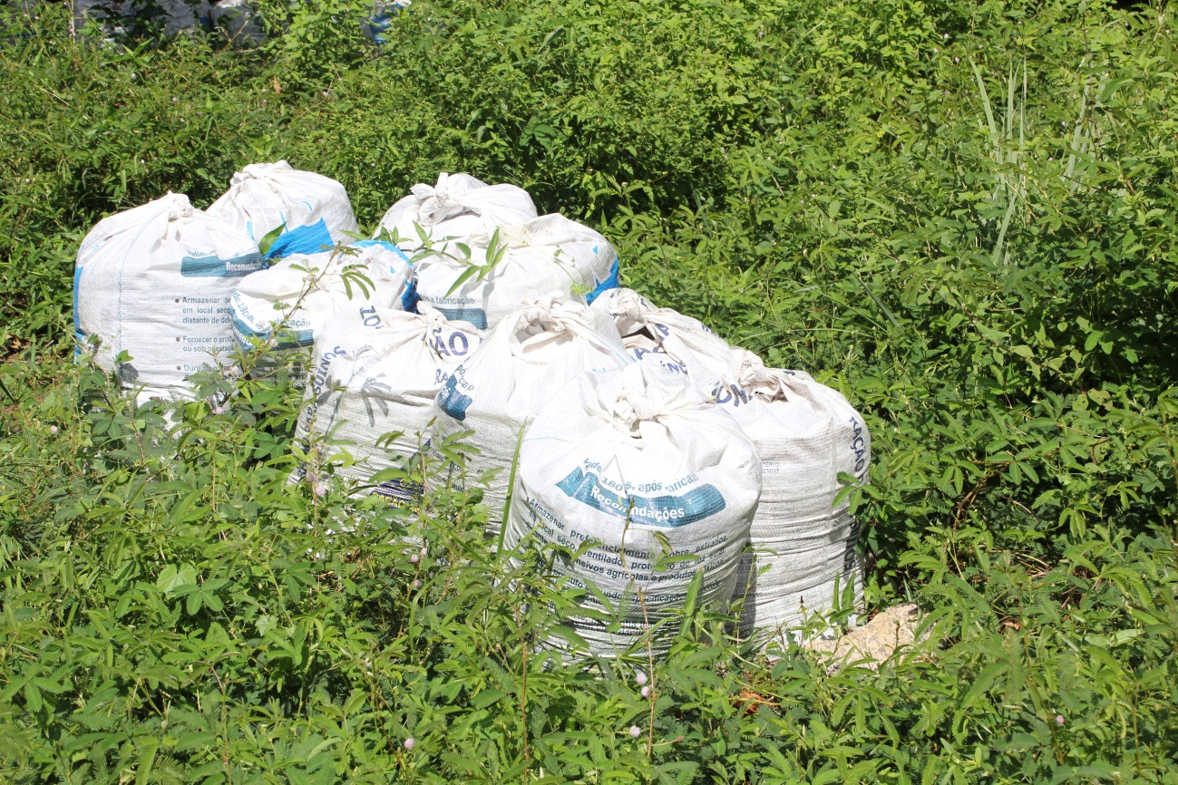
PRODUÇÃO DE COMPOSTO
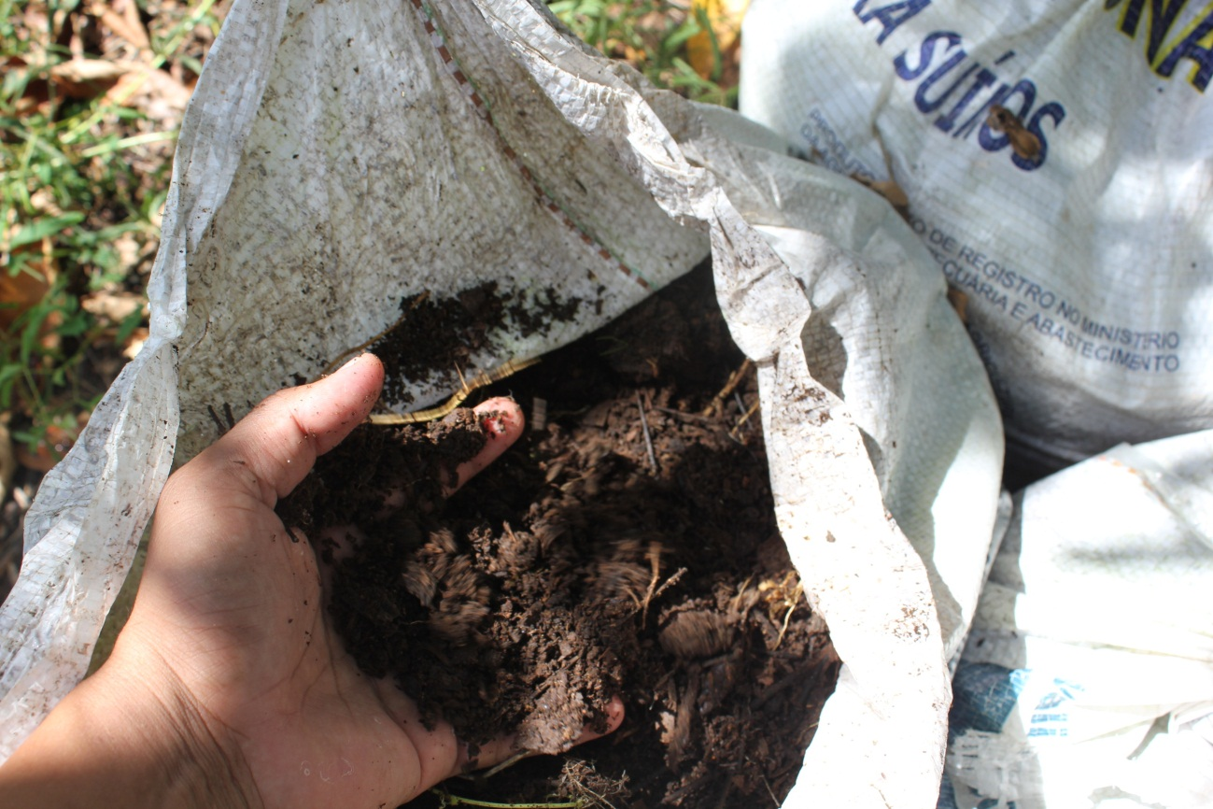

COMPOSTAGEM
